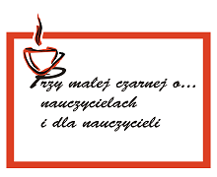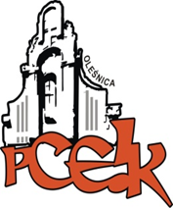

Powiatowe Centrum Edukacji i Kultury w Oleśnicy
zaprasza
nauczycieli świetlic, edukacji wczesnoszkolnej, plastyki, wychowawców
a zwłaszcza tych, którzy poszukują sposobów na aktywizację uczniów
na spotkanie pt.
„Przy małej czarnej o …ciekawych sposobach na kreatywność i doniosłych jej skutkach ”
w dniu 17 listopada 2016 r. o godz. 17.00
Uczestnicy spotkania:
- wymienią się doświadczeniami zawodowymi,
- poznają niekonwencjonalne materiały i metody wykorzystywane m.in. na zajęciach w świetlicy szkolnej, zajęciach plastycznych, podczas lekcji wychowawczych,
- doświadczą, jak można zrobić „coś” z niczego…
Animatorki spotkania:
ZOFIA RYCHLEWSKA  Temat: Twórzmy z dziećmi – niezwykłe plastyczne  i techniczne pomysły „z czegoś”. | ANNA ŻARNECKA  Temat: pObudźmy do działania ,  poMyślmy inaczej…
Informacje dotyczące Animatorek oraz idei spotkań nauczycieli zamieszczone są na stronie PCEiK w zakładce:
„Przy małej czarnej o… nauczycielach i dla nauczycieli”
Relacja ze spotkania będzie zamieszczana na stronie internetowej PCEiK w Oleśnicy
oraz w publikacji podsumowującej cały cykl (wydanej w lipcu 2017 r.).
Spotkania z cyklu „Przy małej czarnej o …” są bezpłatne dla nauczycieli z wszystkich placówek oświatowych z całego Powiatu Oleśnickiego.
Zgłoszenia telefoniczne pod numerem: 71 314 01 72

